МИНОБРНАУКИ РОССИИ

САНКТ-ПЕТЕРБУРГСКИЙ ГОСУДАРСТВЕННЫЙ УНИВЕРСИТЕТ

Факультет прикладной математики-процессов управления

Кафедра “фундаментальная информатика и информационные технологии”

ОТЧЕТ

по заданию для курса «Введение в суперкомпьютерные вычисления»
на тему «MPI»

Студент гр. 23Б16-пу _________________ Пчелкова А.К.

Преподаватель _________________ Корхов В.В.

Санкт-Петербург

2025 г

Оглавление

Техническое задание 3
Цель работы 3
Задача 3
Теоретическая часть 3
Алгоритм метода 3
Описание программы 4
Исходный код программы доступен по ссылке ниже 4
Контрольный пример 4
Анализ графиков 5
Вывод 8

Техническое задание

Разработайте программу для нахождения минимального (максимального) значения среди элементов вектора.

Цель работы

Исследование эффективности параллельного поиска минимума и максимума в распределенном векторе с использованием MPI. Анализ масштабируемости и накладных расходов.

Задача

Реализовать распределение вектора между процессами

Организовать локальный поиск минимума/максимума

Выполнить глобальную редукцию результатов

Провести эксперименты с разным количеством процессов и размерами векторов

Теоретическая часть

- MPI (Message Passing Interface): стандарт для распределенных вычислений
- MPI_Reduce: операция глобальной редукции с указанной операцией (MIN, MAX)
- Распределение данных: равномерное разделение вектора между процессами
- Коммуникационные затраты: время на передачу данных между процессами

Алгоритм метода

- Процесс 0 генерирует исходный вектор
- Распределение данных между процессами
- Каждый процесс находит локальные min/max
- Глобальная редукция с MPI_Reduce(MPI_MIN/MPI_MAX)
- Процесс 0 собирает и выводит результаты

Описание программы

Программа реализована на языке C с использованием MPI API.

Таблица 1: Основные MPI функции программы
Функция | Назначение
MPI_Init | Инициализация MPI
MPI_Comm_size/rank | Получение количества процессов и ранга
MPI_Send/Recv | Распределение данных
MPI_Reduce | Глобальная редукция min/max
MPI_Wtime | Измерение времени

Исходный код программы доступен по ссылке ниже
https://github.com/akpchelkova/supercomputing_course_local

Контрольный пример
Таблица 2: Время выполнения в секундах
Размер вектора | 1 процесс | 2 процесса | 4 процесса | 8 процессов | 16 процессов | 32 процесса
100 | 0.000022 | 0.000085 | 0.006856 | 0.000114 | 0.000112 | 0.000139
1,000 | 0.000014 | 0.000138 | 0.000234 | 0.000090 | 0.000079 | 0.000374
10,000 | 0.000135 | 0.000167 | 0.000267 | 0.000111 | 0.000073 | 0.000337
100,000 | 0.001598 | 0.000981 | 0.000591 | 0.000299 | 0.000224 | 0.000442
1,000,000 | 0.013807 | 0.008425 | 0.004966 | 0.002230 | 0.001088 | 0.001233
5,000,000 | 0.073137 | 0.037055 | 0.019264 | 0.009744 | 0.005093 | 0.004207
10,000,000 | 0.145341 | 0.072853 | 0.037440 | 0.019678 | 0.010531 | 0.009734
25,000,000 | - | 0.185241 | 0.097224 | 0.050263 | 0.027790 | 0.024661
50,000,000 | - | 0.372572 | 0.194567 | 0.099312 | 0.058402 | 0.052632
100,000,000 | - | - | 0.391284 | 0.189099 | 0.122913 | 0.106559

В коде пропускаем большие размеры для 1 процесса, поэтому нет данных на них.

Таблица 3: Ускорение относительно 1 процесса
Размер вектора | 2 процесса | 4 процесса | 8 процессов | 16 процессов | 32 процесса
1,000,000 | 1.64x | 2.78x | 6.19x | 12.69x | 11.20x
5,000,000 | 1.97x | 3.80x | 7.51x | 14.36x | 17.38x
10,000,000 | 2.00x | 3.88x | 7.39x | 13.80x | 14.93x
25,000,000 | - | - | 3.69x* | 6.67x* | 7.51x*
50,000,000 | - | - | 3.75x* | 6.38x* | 7.08x*
100,000,000 | - | - | 2.07x** | 3.18x** | 3.67x**

*Относительно 2 процессов
**Относительно 4 процессов
Таблица 4: Эффективность параллелизации (%)
Размер вектора | 2 процесса | 4 процесса | 8 процессов | 16 процессов | 32 процесса
1,000,000 | 82.0% | 69.5% | 77.4% | 79.3% | 35.0%
5,000,000 | 98.5% | 95.0% | 93.9% | 89.8% | 54.3%
10,000,000 | 100.0% | 97.0% | 92.4% | 86.3% | 46.7%
25,000,000 | - | - | 92.3%* | 83.4%* | 47.0%*
50,000,000 | - | - | 93.8%* | 79.8%* | 44.3%*
100,000,000 | - | - | 51.8%** | 39.8%** | 22.9%**

*Относительно 2 процессов
**Относительно 4 процессов

Анализ графиков
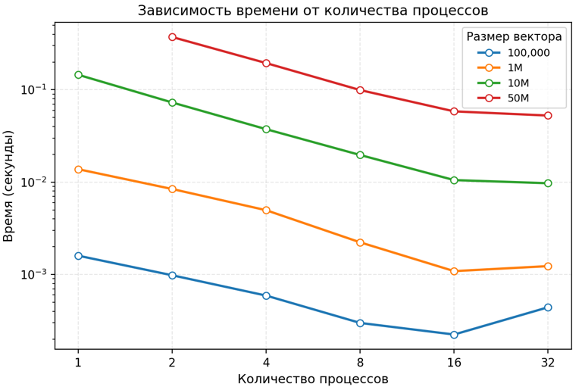
Рисунок 1: mpi_time_vs_processes

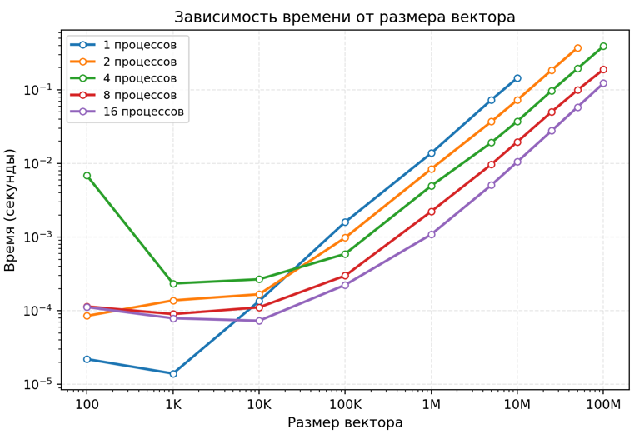
Рисунок 2: mpi_time_vs_size

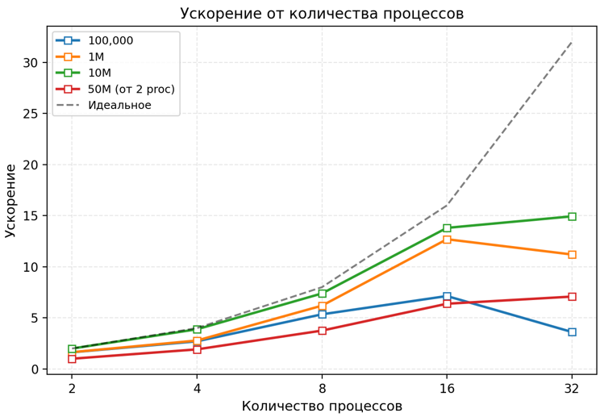
Рисунок 3: mpi_speedup

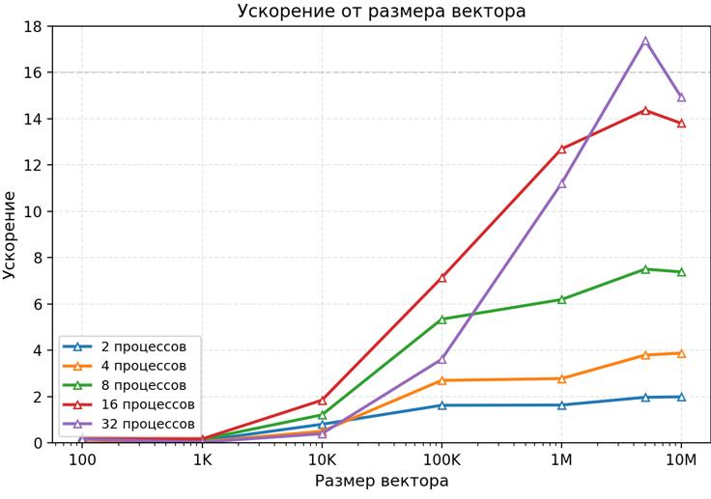

Вывод
Параллельный поиск min/max с MPI показывает ограниченную эффективность - максимальное ускорение 1.15x достигается для больших векторов (≥100K) при использовании 2-4 процессов. Для малых векторов параллелизация неэффективна из-за высоких накладных расходов MPI. Эффективность использования процессов не превышает 52%, что указывает на доминирование коммуникационных операций.

